Rito da Coroa

P. Como sinal deste compromisso, acendamos a 3.ª vela da coroa do Advento, a partir da luz do círio pascal.

Acender, a partir da luz do círio pascal, a 3.ª vela da coroa do Advento; um cântico pode preceder ou concluir este rito.

P. Oremos: [Esta oração pode ser feita por um ou três leitores.]

- Senhor Jesus:
O Teu Pai tem a paciência do agricultor,
que espera o precioso fruto da terra,
e ensina-nos a prepararmos e a aguardarmos,
em alegre esperança,
a Tua vinda, o Teu nascimento,
dentro de nós, na nossa casa
e no nosso mundo.

- Acendemos esta vela (do Batismo)
como família que espera ansiosamente
e com as melhores disposições
a chegada de um novo rebento.
O mais pequenino, que vem até nós,
será sempre o maior no meio de nós!

- Senhor, queremos renovar o compromisso
de fazer da nossa família
o primeiro lugar da transmissão da luz
da fé, da esperança e do amor,
para sermos, nesta casa comum,
filhos de um Deus maior.
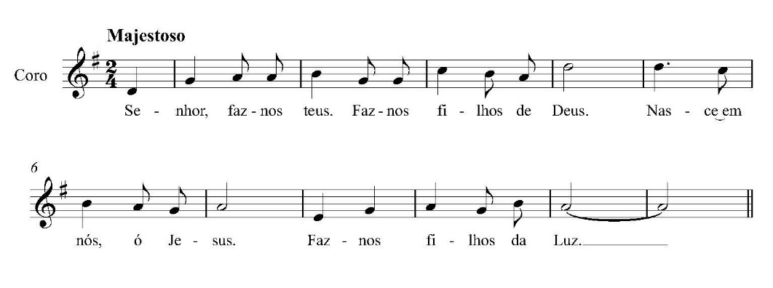
1.ª Leitura: Trata-se de um verdadeiro e maravilhoso poema. No texto é mais importante a emoção do que as ideias. A poesia bíblica recorre ao paralelismo. Está bem patente no texto. É ele que decide onde se farão as cesuras e as pausas. Por exemplo: «Ser-lhe-á dada a glória do Líbano (cesura = breve corte), o esplendor do Carmelo e do Sáron (pausa = respiração). Verão a glória do Senhor (cesura), o esplendor do nosso Deus (pausa)».

Leitura do Livro de Isaías (Is 35, 1-6a.10)

Alegrem-se o deserto e o descampado,
rejubile e floresça a terra árida,
cubra-se de flores como o narciso,
exulte com brados de alegria.
Ser-lhe-á dada a glória do Líbano,
o esplendor do Carmelo e do Sáron.

Verão a glória do Senhor, o esplendor do nosso Deus.

Fortalecei as mãos fatigadas
e robustecei os joelhos vacilantes.

Dizei aos corações perturbados:

«Tende coragem, não temais:
Aí está o vosso Deus,
vem para fazer justiça e dar a recompensa.
Ele próprio vem salvar-vos».

Então se abrirão os olhos dos cegos e se desimpedirão os ouvidos dos surdos.

Então o coxo saltará como um veado e a língua do mudo cantará de alegria.

Voltarão os que o Senhor libertar,
Hão de chegar a Sião com brados de alegria,
com eterna felicidade a iluminar-lhes o rosto.

Reinarão o prazer e o contentamento
e acabarão a dor e os gemidos.

Palavra do Senhor.

2.ª Leitura: Leitura breve, mas num tom diferente da primeira. Esforce-se por descobrir a pontuação oral. Um exemplo: «Irmãos, tomai como modelos de sofrimento e de paciência os profetas, que falaram em nome do Senhor». Aqui as vírgulas passam rasteiras aos leitores mais incautos ou não preparados. Na leitura apenas se deve fazer cesura em «Irmãos» e «paciência».

Leitura da Epístola de São Tiago (Tg 5, 7-10)

Irmãos:
Esperai com paciência a vinda do Senhor.

Vêde como o agricultor espera pacientemente o precioso fruto da terra,
aguardando a chuva temporã e a tardia.

Sêde pacientes, vós também,
e fortalecei os vossos corações,
porque a vinda do Senhor está próxima.

Não vos queixeis uns dos outros,
a fim de não serdes julgados.

Eis que o juiz está à porta.

Irmãos,
tomai como modelos de sofrimento e de paciência os profetas,
que falaram em nome do Senhor.

Palavra do Senhor.

Oração dos Fiéis

P. Senhor, Deus nosso Pai, a quem Jesus chama o Agricultor, que poda e limpa os ramos da videira, esperando, com paciência, que dêmos mais fruto, nós Vos confiamos as preces do Vosso povo, invocando:
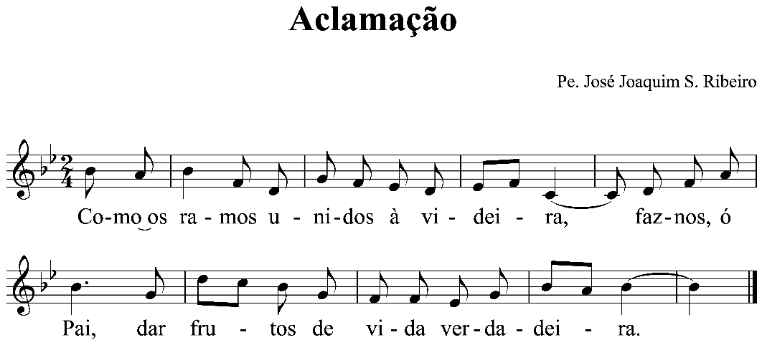

- Pela Santa Igreja: para que seja mensageira de esperança, abrindo caminhos novos para quantos desejam sair ao encontro de Cristo e regressar à comunhão com a Igreja. Invoquemos.
- Pelos que governam: para que deem especial atenção aos mais pequenos, aos mais pobres, aos mais ignorados e descartados das nossas sociedades. Invoquemos.
- Pelos pais e padrinhos e por todos os educadores cristãos: para que colaborem com a graça de Deus na regeneração espiritual daqueles que propuseram ao Batismo.
- Por todos nós: para que exercitemos a paciência quando Deus parece tardar, quando a Igreja dá sinais de fraqueza, quando os outros não são aquilo que esperávamos e quando nós próprios vacilamos no caminho. Invoquemos.

P. Vinde, Senhor, e não tardeis. Animai os nossos corações perturbados, fortalecei as nossas mãos fatigadas e robustecei os nossos joelhos vacilantes, para renascermos e vivermos a alegria da salvação, neste Natal que se aproxima. Por Nosso Senhor Jesus Cristo, Vosso Filho, que é Deus convosco na unidade do Espírito Santo.
R. Ámen.

